ETL 리팩토링 Git 협업 가이드
Oct 11, 2026 · @CrisPark

문서 목적
main에 병합된 리팩토링 샘플을 기반으로, 개발자 3명이 extract / transform / load를 나눠 개발하고 PL이 검토·병합하는 Git 작업 절차를 정리한 문서입니다.
- 이 탭(개요): 브랜치 구조, 역할, 공통 규칙, 전체 순서. 모두 먼저 읽어 주세요.
- PL 가이드 탭: 통합 브랜치 생성, GitLab 설정, MR 리뷰·병합, main 반영.
- 개발자 가이드 탭: clone부터 개발, rebase, push, MR 요청, 정리까지 복사해 쓰는 명령어.
전제: 샘플 코드는 이미 서버의 main에 병합되어 있고, 사내 GitLab을 사용합니다.

브랜치 구조
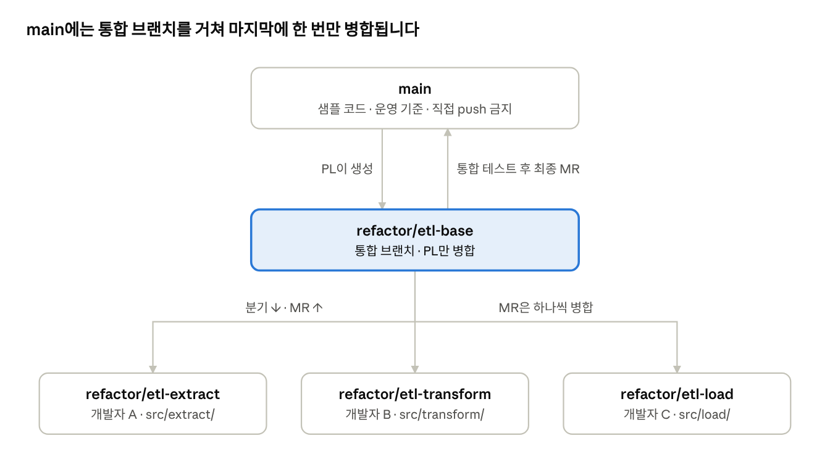
브랜치 구조 · 통합 브랜치 1개, 작업 브랜치 3개
개발자 브랜치는 refactor/etl-base에서 갈라져 MR로 다시 합쳐지고, 세 단계가 모두 병합되어 통합 테스트를 통과한 뒤에만 main으로 MR을 보냅니다. 통합 브랜치 이름에 refactor/etl 대신 -base를 붙인 이유는, refactor/etl 브랜치와 refactor/etl/extract 같은 하위 이름이 Git에서 동시에 존재할 수 없기 때문입니다.

역할 분담
PL은 통합 브랜치를 관리하고 병합 권한을 단독으로 가지며, 개발자는 자기 브랜치에서 개발한 뒤 MR로 요청합니다.
역할 | 브랜치 | 수정 범위 | GitLab 권한 | 하는 일
PL | refactor/etl-base | 직접 수정 안 함 | Maintainer | 통합 브랜치 생성·보호, MR 리뷰·병합, 병합 순서 조율, 통합 테스트, main 반영
개발자 A | refactor/etl-extract | src/extract/ | Developer | extract 개발 → MR
개발자 B | refactor/etl-transform | src/transform/ | Developer | transform 개발 → MR
개발자 C | refactor/etl-load | src/load/ | Developer | load 개발 → MR
수정 범위의 폴더 경로는 예시입니다. 실제 저장소 구조에 맞게 PL이 확정해 공지합니다.

공통 작업 규칙
충돌의 대부분은 같은 파일을 여러 명이 동시에 고칠 때 생기므로, 아래 규칙을 모두가 지킵니다.
- 자기 담당 폴더만 수정합니다. 다른 단계 코드는 읽기만 합니다.
- 공통 파일(설정, 유틸, requirements.txt, 단계 간 데이터 형식·함수 시그니처)은 PL과 먼저 협의하고, 한 명이 작은 MR로 refactor/etl-base에 먼저 반영한 뒤 나머지가 rebase로 받아갑니다.
- 커밋은 작게, 자주 합니다. 메시지 형식: refactor(extract): 변경 요약
- 리팩토링과 기능 변경을 한 커밋에 섞지 않습니다.
- 하루 작업이 끝나면 자기 브랜치에 push해 서버에 백업합니다.
- **MR 대상은 항상 refactor/etl-base**입니다. main으로 직접 MR을 보내지 않습니다.
- git push --force-with-lease는 자기 개인 브랜치에서만 씁니다. main, refactor/etl-base에는 어떤 force push도 하지 않습니다.
- MR은 하나씩 병합하고, 병합 공지가 나오면 남은 개발자는 바로 rebase합니다.

전체 진행 순서
데이터 흐름 순서대로 extract → transform → load를 하나씩 병합하고, 병합될 때마다 남은 개발자가 rebase합니다.
순서 | 담당 | 할 일 | 상세
1 | PL | refactor/etl-base 생성, 브랜치 보호·권한 설정, 공지 | PL 가이드 1~3
2 | 개발자 A·B·C | clone → 통합 브랜치 이동 → 각자 작업 브랜치 생성·push | 개발자 가이드 1~3
3 | 개발자 A·B·C | 개발 → 커밋 → push 반복, 매일 rebase | 개발자 가이드 4~5
4 | 개발자 A | rebase → 테스트 → MR 생성 | 개발자 가이드 6
5 | PL | A의 MR 리뷰 → 병합 → "extract 병합됨" 공지 | PL 가이드 4
6 | 개발자 B·C | 최신 refactor/etl-base로 rebase | 개발자 가이드 5
7 | 개발자 B → PL | B MR 생성 → PL 리뷰·병합·공지 → C rebase
8 | 개발자 C → PL | C MR 생성 → PL 리뷰·병합
9 | PL | 통합 테스트 → refactor/etl-base → main MR → 병합 | PL 가이드 5
10 | 전원 | main 최신화, 작업 브랜치 삭제 | 각 가이드 마지막 단계

자주 만나는 에러와 해결
메시지 | 원인 | 해결
rejected ... (fetch first) | 서버에 내가 아직 받지 않은 커밋이 있음 | git fetch → git rebase origin/refactor/etl-base
rejected ... (non-fast-forward) (rebase 직후) | rebase로 내 커밋이 새 커밋으로 바뀜 | 자기 브랜치라면 git push --force-with-lease
stale info (force-with-lease 거절) | 그 사이 누군가 내 브랜치에 push함 | git fetch 후 확인, 팀원과 대화. 덮어쓰지 않기
Your local changes would be overwritten | 커밋하지 않은 수정이 있음 | git commit 또는 git stash 후 다시 실행
src refspec ... does not match any | 그 이름의 로컬 브랜치가 없음 | git branch로 이름 확인
fatal: a branch is expected, got remote branch | origin/...으로 switch하려 함 | origin/ 없이 git switch <브랜치명>
There is no tracking information | 브랜치의 추적 대상(upstream)이 없음 | 처음 push 때 git push -u origin <브랜치명>
rebase 중 CONFLICT | 같은 줄을 양쪽에서 수정 | 파일 정리 → git add <파일> → git rebase --continue (취소: git rebase --abort)
git branch -d 거절 (not fully merged) | squash merge 등으로 커밋 해시가 달라짐 | GitLab에서 MR이 Merged인지 확인 후 git branch -D

